Gpio challenge

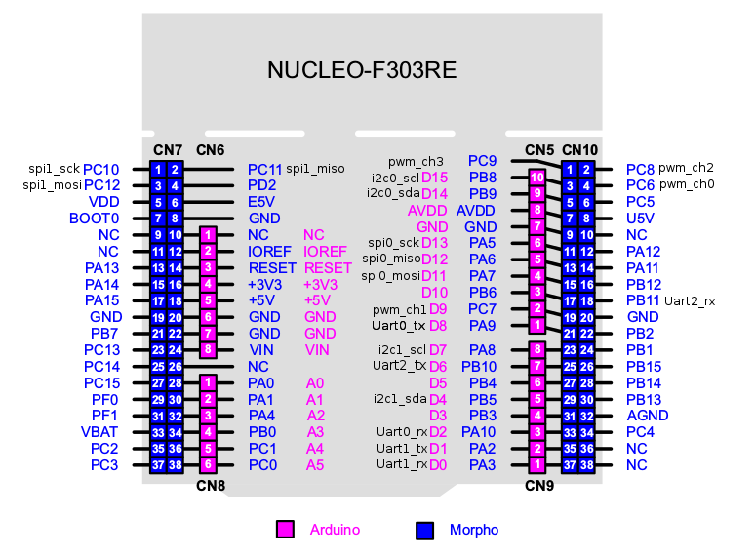

2023-09-25
Karlo Koelewijn
inhoud

- titel pagina pg 1
- inhoud pg 2
- introductie pg 3
- research pg
- design pg
- tests pg
- reflectie pg
- bronnen pg

Introductie

deze challenge is bedoelt om kennis te maken met de Nucleo-F303RE, en het leren de pinnen aan te sturen met CMSIS (low level register manipulatie). De Nucleo is een STM32 micro-controller met een 32bit Arm Cortex M4 core, die direct toegang geeft tot de registers en io pinnen.

research
…

design
…

tests
…

reflectie
…

bronnen
- …

